INDICAÇÃO Nº 949/2017

Sugere ao Poder Executivo Municipal a roçagem e limpeza em área pública, localizada na extensão da Avenida Serra Negra, no bairro Villa Rica divisa com o bairro Jardim Barão.

Excelentíssimo Senhor Prefeito Municipal,

Nos termos do Art. 108 do Regimento Interno desta Casa de Leis, dirijo-me a Vossa Excelência para sugerir que, por intermédio do Setor competente, seja executada a roçagem e limpeza em área pública, localizada na extensão da Avenida Serra Negra, no bairro Villa Rica divisa com o bairro Jardim Barão, neste município.

Justificativa:

Conforme reivindicação da população, este vereador solicita a roçagem e limpeza de área pública localizado no endereço supracitado, uma vez que o local encontra-se com mato lato e sujeira, fato que está ocasionando o aparecimento de bichos e insetos nas casas próximas a tal área.

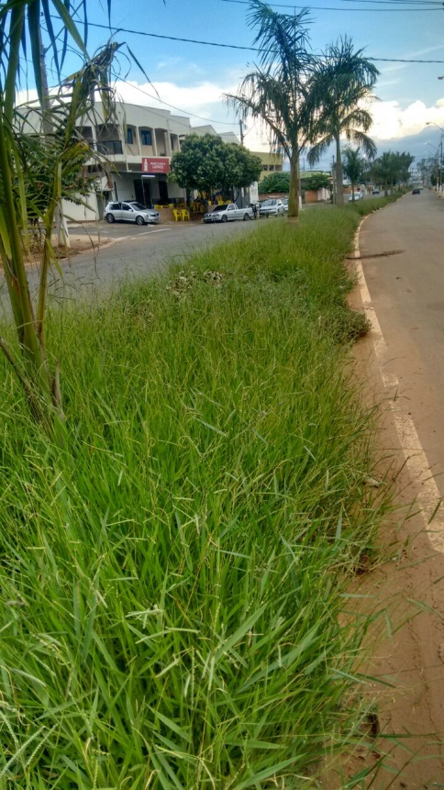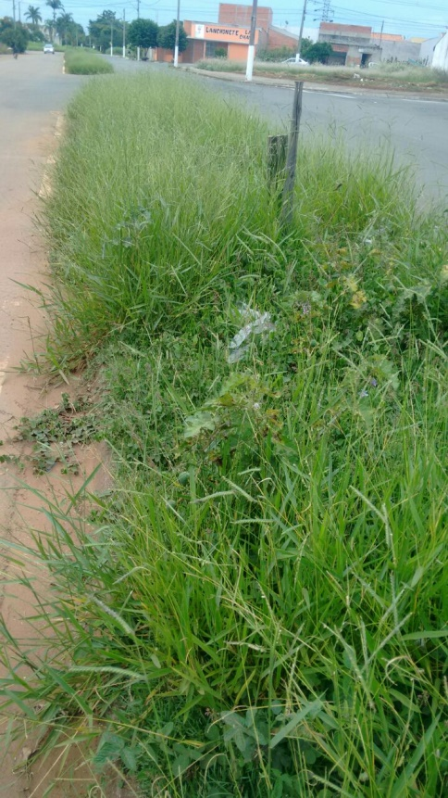

Plenário “Dr. Tancredo Neves”, em 30 de janeiro de 2.017.

ISAC GARCIA SORRILLO

“Isac Motorista”

-vereador-

